Presse-Information

3M startet neue Branchenplattform für das Baugewerbe

Sicheres Arbeiten auf dem Bau

Staub, Lärm, Absturzgefahren und das Arbeiten mit Gefahrenstoffen wie Asbest: Tätigkeiten im Baugewerbe bergen zahlreiche Risiken für die Gesundheit der Mitarbeiter. Gefragt ist daher eine Persönliche Schutzausrüstung (PSA), die individuell passend zu den jeweiligen Anforderungen zusammengestellt wird. Umfassende Fachinformationen dazu bietet 3M auf einer neuen Online-Branchenplattform für das Baugewerbe.

Ob Neubau oder Sanierung, unterschiedlichste Gewerke und komplexe Arbeitsaufgaben treffen im Baugewerbe aufeinander. Atem-, Augen-, Haut- oder Gehörschutz sind ebenso gefragt wie eine Persönliche Schutzausrüstung gegen Absturz. Auf Basis ihrer langjährigen Branchenexpertise wissen die 3M Experten, mit welchen Risiken es die Beschäftigten in den verschiedenen Tätigkeitsbereichen auf dem Bau zu tun haben und welche Ansprüche sie an eine zuverlässige und komfortabel zu tragende Schutzausrüstung haben.

Schutz vor unterschiedlichsten Risiken

Unter www.3M.de/safety-bau findet das Baugewerbe nun eine neue Plattform mit umfassenden Informationen rund um einen effektiven Arbeitsschutz. Verschiedenste Risiken wie luftgetragene Schadstoffe, Lärm oder das Arbeiten in der Höhe werden ausführlich beschrieben. Ebenso können sich Anwender über gängige Tätigkeiten wie Schweißarbeiten oder das Arbeiten mit Asbest informieren und Beispiele für geeignete Schutzausrüstungen kennenlernen. Informative Videos und Hintergrundinformationen – konzentriert auf einer Website – runden die neue Arbeitsschutzplattform für das Baugewerbe ab.
Weitere Informationen unter www.3M.de/safety-bau

Neuss, den 2. November 2020

Zeichen mit Leerzeichen: 1.662

Über 3M
Der Multitechnologiekonzern 3M wurde 1902 in Minnesota, USA, gegründet und zählt heute zu den innovativsten Unternehmen weltweit. 3M ist mit 96.000 Mitarbeitern in über 190 Ländern vertreten und erzielte 2019 einen Umsatz von 32 Mrd. US-Dollar. Grundlage für seine Innovationskraft ist die vielfältige Nutzung von 51 eigenen Technologieplattformen. Heute umfasst das Portfolio mehr als 55.000 verschiedene Produkte für fast jeden Lebensbereich. 3M hält über 25.000 Patente und macht rund ein Drittel seines Umsatzes mit Produkten, die seit weniger als fünf Jahren auf dem Markt sind.

3M ist eine Marke der 3M Company.

Bildunterschriften:
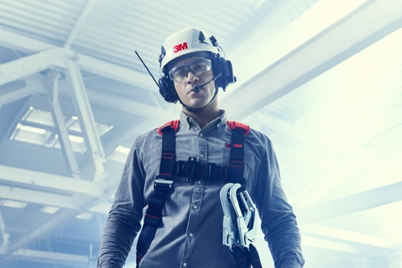
Arbeitsschutz-Baugewerbe.jpg: Beschäftigte auf dem Bau haben es mit zahlreichen Risiken zu tun. Eine neue Onlineplattform bietet konzentriertes Fachwissen zum Arbeitsschutz im Baugewerbe. Foto: 3M

Presse-Kontakt Oliver Schönfeld, Tel.: +49 2534 645-8877
E-Mail: os@schoenfeld-pr.de

3M Deutschland GmbH
Carl-Schurz-Str. 1
41453 Neuss
+49 2131 14-0
Kunden-Kontakt 3M Djamila Taschenberger, Tel.: +49 2131 14-2908
E-Mail: dtaschenberger@3m.com

Deutschland
www.3M.de
www.3M.de/presse
https://twitter.com/3MDeutschland
https://www.facebook.com/3MDeutschland

Österreich
www.3M.com/at
https://www.3maustria.at/3M/de_AT/pressroom-alp/
https://twitter.com/3MAustria
https://www.facebook.com/3MAustria

Schweiz
www.3M.com/ch
https://www.3mschweiz.ch/3M/de_CH/pressroom-alp/
https://twitter.com/3MSchweiz
https://www.facebook.com/3MSchweiz

